Муниципальное автономное дошкольное образовательное учреждение
«Детский сад № 83»

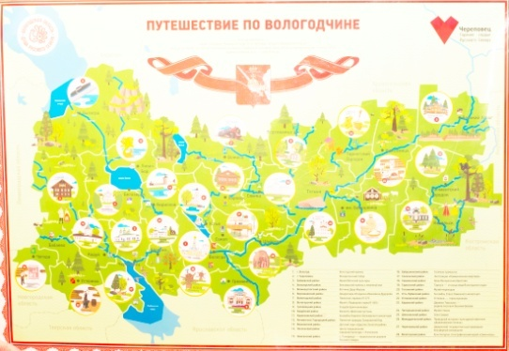

«Путешествие по Вологодчине»
_____________________________________________________
Название проекта

Направление: педагогический проект

Авторы проекта:
Гневанова Светлана Константиновна –
заместитель заведующего по ВМР
Мельник Светлана Васильевна – воспитатель
Андреева Валентина Геннадьевна – воспитатель
Белова Валентина Николаевна – воспитатель
Зудова Ольга Николаевна – воспитатель
Постнова Ольга Анатольевна – воспитатель
Степанова Наталья Геннадьевна – воспитатель
Смекалова Надежда Владимировна – воспитатель
Соколова Юлия Александровна - воспитатель

г. Череповец 2019 г.
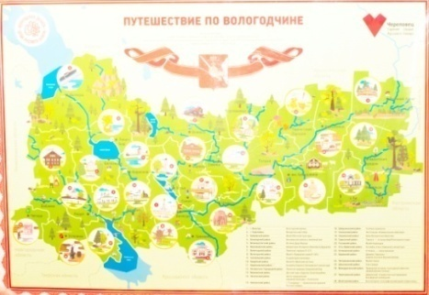

Паспорт проекта

Актуальность проекта.
В мае 2019 года в нашем городе – Череповце был запущен проект «Путешествие по Вологодчине». Участвовать в данном проекте решили педагоги нашего детского сада. Мы получили карты Вологодской области и раздали их на все группы. Карта вызвала большой интерес у детей, родителей и педагогов, так как на ней отмечены интересные достопримечательности нашей малой Родины.
Детей заинтересовал музей «Вепской культуры» Бабаевского района, музей «Подводной лодки» в Вытегорском районе, музей «Стекла» в Чагодощенском районе, а также нанесённые на карту ремёсла, животный и растительный мир.
Дети стали задавать родителям и нам, педагогам, вопросы, на которые мы затруднялись дать полный ответ. Поэтому, на педагогическом часе, мы решили создать творческую группу и разработать педагогический проект «Путешествие по Вологодчине».

Актуальность темы.
Исходя из актуальности проекта, возникла необходимость разработать и реализовать систему мероприятий по расширению и углублению знаний детей о нашей малой Родине – Вологодском крае.
Через реализацию данного проекта внутри нашего дошкольного образовательного учреждения, мы хотим развить у воспитанников познавательный интерес к природе, к изучению истории народных промыслов, к народностям и их традициям, музеям, туристическим возможностям Вологодской области.

Цель проекта: формирование познавательного интереса у детей дошкольного возраста к изучению своей малой Родины, посредством путешествия по карте Вологодской области.

Детская цель: заполняя наклейками карту «Путешествие по Вологодчине», дети захотели узнать, чем славится наш край.

Задачи.
- Образовательная: формировать представление детей о животном и растительном мире, ремёслах, музеях Вологодской области.
- Развивающая: способствовать развитию познавательного интереса, расширению кругозора, активизации словаря детей на основе углубления знаний о своём родном крае.
- Воспитательная: воспитывать у детей дошкольного возраста уважительное отношение к национальному наследию, к историческим и культурным ценностям своей малой Родины.

Степень новизны. Впервые используется карта «Путешествие по Вологодчине» для ознакомления дошкольников с родным краем в патриотическом воспитании дошкольников.

Продолжительность проекта: среднесрочный (сентябрь – декабрь 2019 года)

Участники: дети с 4 до 7 лет, родители, педагоги.

Условия реализации проекта: образовательная деятельность, беседы, детское творчество, дидактические, настольно-печатные, сюжетно-ролевые, подвижные игры, создание мини-музеев, работа с родителями.

Практическая значимость.
Предполагается, что разработанные материалы станут методическим пособием для изучения истории и традиций родного края и могут быть внедрены в практику деятельности дошкольных образовательных учреждений нашего города.

Результативность реализации проекта.
В ходе путешествия по карте Вологодской области, дети познакомились с животным и растительным миром, углубили знания о народных промыслах, научились изготавливать изделия своими руками, создали мини-музеи «стекла», «кружева», «гончарных изделий», познакомились с музеями Вологодской области.
Родители принимали активное участие в реализации проекта: проводили мастер-классы, приносили иллюстративный материал, фотографии, выступали помощниками в поиске нужной информации (написание докладов, поиск художественной литературы).
Проведённый проект считаем удачным, интересным и познавательным.

